黑龙江大学“今日校园”APP迎新使用说明
黑龙江大学“今日校园”APP 是为我校学生提供学习、生活、就业等全方面优质服务的移动互联网应用。为了做好新生入学报到各项准备工作，请2021级新同学务必及时扫码下载“今日校园”APP，注册激活后搜索“黑龙江大学”，通过学号和密码绑定个人身份，完成新生预报到并做好新生入学前各项准备工作。
一、下载安装

（一）苹果手机登录APPSTORE搜索“今日校园”下载，安卓手机可登录各大应用商店如“小米商店”、“华为商店”、“应用宝”、“360助手”等应用商店进行搜索“今日校园”下载安装。
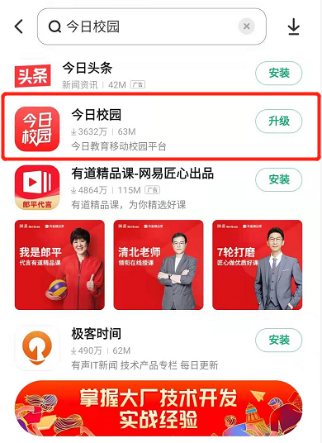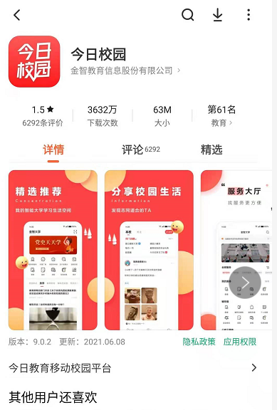
（二）下载完成后，打开“今日校园”应用，点击登录，选择下方“学工号”登录。
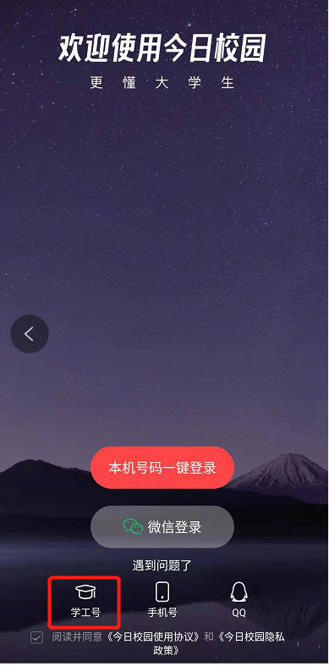

（三）应用会提示是否允许使用当前位置，选择允许后，点击右上角切换按钮选择学校为黑龙江大学，选择黑龙江大学后，用校园应用门户的账号密码进行登录，账号为学号（印制于录取通知书），密码（初始为身份证号后六位，若有X大写）。
（四）登录后需要绑定个人手机号，如下图：绑定成功后即可使用今日校园应用。提示：首次登录“服务”中的应用列表需要10-30秒的预加载时间，还请耐心等待，手机绑定后如报到后如更新手机号码，请及时在APP个人账号管理模块中更新手机号。
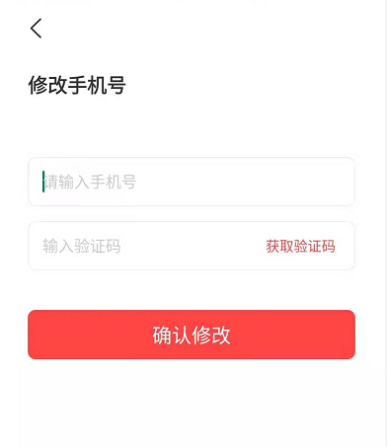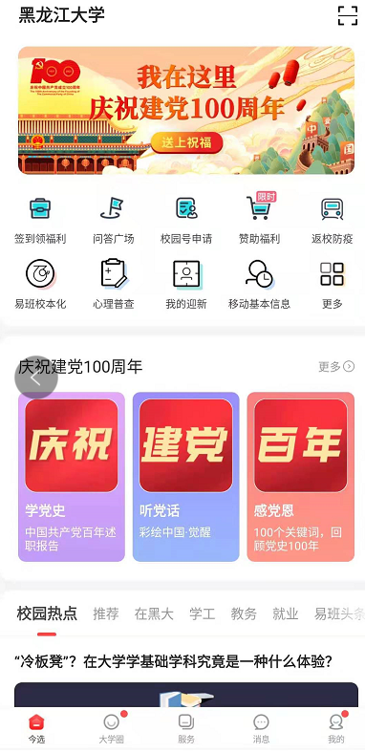

二、校园服务

2021级新生同学在登录后请点击“ 服务”，如下图，点击后可在我的服务中选择“我的迎新”进行信息采集、绿色通道申请等业务的办理。也可通过辅导猫查看辅导员老师的工作通知。
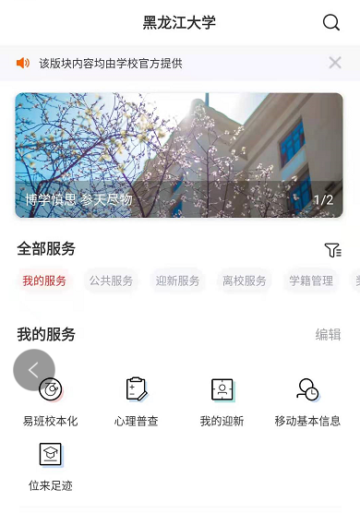

（一）我的迎新-信息采集
进进入“我的迎新”后，出现如下界面，其中姓名、学号、学院等信息为招生数据自动同步，二维码报到当天需要使用。新生需要在报到两周前完成信息采集、到站登记等内容填写；家庭经济困难学生需办理国家助学贷款的，要完成绿色通道申请，具体说明如下：

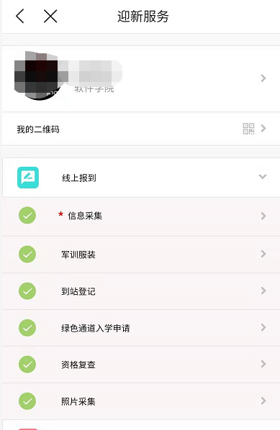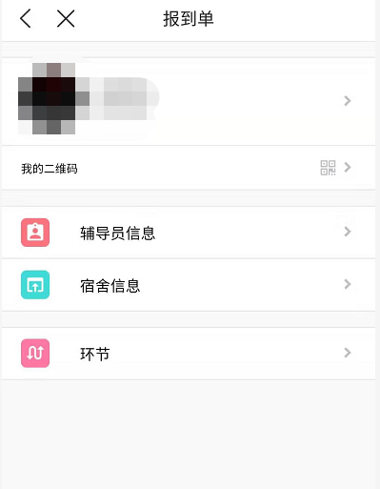

1.信息采集
信息采集是学生学籍登记的重要环节，采集信息将用于印制个人学籍卡，请各位同学务必重视，认真填写。进入信息采集页面后，点击下方编辑按钮进入信息填写页面，其中第一项基本信息中的字段为招生数据同步，无需填写。家庭成员（需填写所有家庭成员及一名主要亲属，如叔叔、舅舅、姑姑等）、学习经历（按时间顺序从小学开始填写到大学，学校名称样例：某省某市某某学校，证明人填写班主任，一般9月1日开学，7月1日毕业），全部维护完成后点击下方的提交按钮提交即可。填写信息将用于入学后学生登记表打印，并装入学生档案，请务必按要求填写相关内容。
需要注意的是，信息采集为必须办理环节，如果不进行信息采集，后续绿色通道、报到单等环节均无法办理。
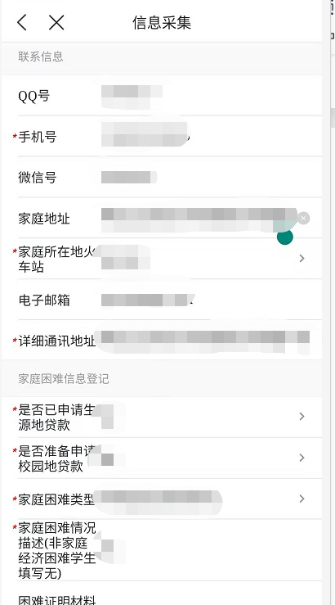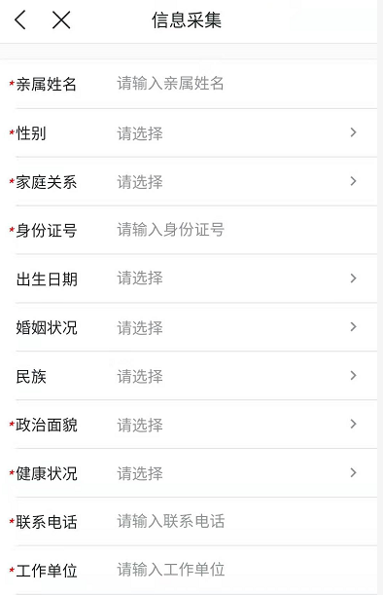

2.绿色通道申请

家庭经济困难学生，点击进入绿色通道申请页面后，根据真实情况填写相关信息并上传相关凭证。所需上传的作证材料分为以下三种类型：1、建档立卡家庭经济困难学生、城乡最低生活保障家庭学生、孤儿、残疾学生及残疾人（含残疾军人）子女、烈士子女认定材料须以当地民政、扶贫开发工作办公室、残疾人联合会、退役军人事务、应急管理等部门认定平台系统上的数据为准，学生需上传由以上部门出具的相关凭证；
- 城乡低收入家庭学生认定材料须由学生家庭在户籍地向民政部门提出申请，民政部门认定后，对符合条件的困难家庭出具相关凭证，学生需上传由户籍地民政部门出具的相关凭证；
3、其他类型家庭经济困难学生，如在民政、扶贫开发工作办公室、残疾人联合会、退役军人事务、应急管理等部门没有备案的须到家庭所在地有关部门（或机构）开具临时性家庭经济困难证明，能开出证明的学生需上传由以上部门出具的相关凭证，开不出证明的也可在学校提出申请。如不需要申请，此项不填写，如下图：
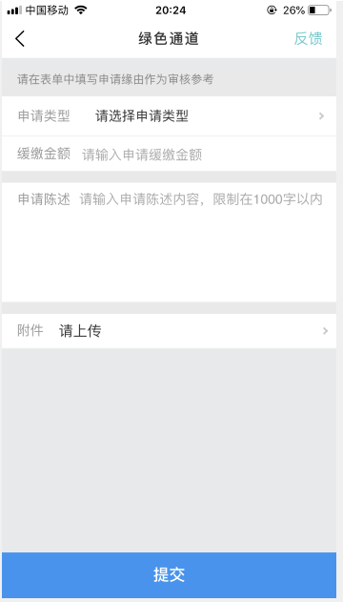

3.到站登记
点击进入到站登记应用，按照个人实际情况填写随行人数、到站时间及到站地点，点击提交即可。如无法按时到校，请登记原因，并通过“今日校园”应用提交申请，申请后及时与学院辅导员老师联系确认。
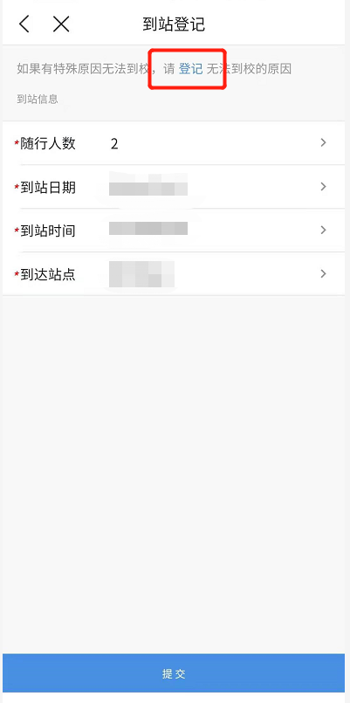
4.新生需在入学报到前自行完成资格复查环节。学生需本人操作，点击进行人脸识别，进行人脸识别身份核验。

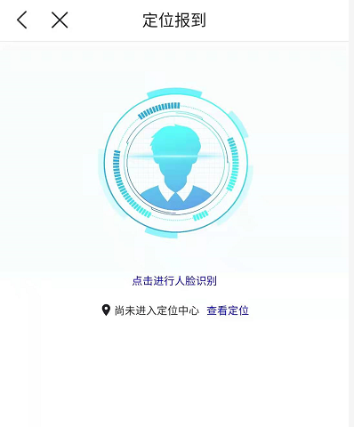
5.新生需上传本人未精修白底免冠照片，用于入学后的学生证、学籍卡等各类证件制作，请按照要求操作上传。
照片标准如下：人物坐姿端正，表情自然，白色背景，双眼自然睁开，目视前方，双耳对称，左右肩膀平衡背景应均匀无渐变、不得有阴影、其他人或物体；不得使用头部遮盖物（宗教、医疗和文化需要时，不得遮挡脸部或造成阴影）；发型整齐不戴发饰，头发不遮挡耳朵、眉毛；不得佩戴带耳环、项链等饰品、嘴唇自然闭合；常戴眼镜者，应佩戴眼镜但不得戴有色（含隐形）眼镜，镜框不得遮挡眼睛，眉毛，眼镜不能有反光；衣着应与背景色区分明显，避免复杂图案、条纹请勿穿着毛领大衣、臃肿外套、吊带衫；尺寸要求∶宽480px 高640px（人物比例如图）

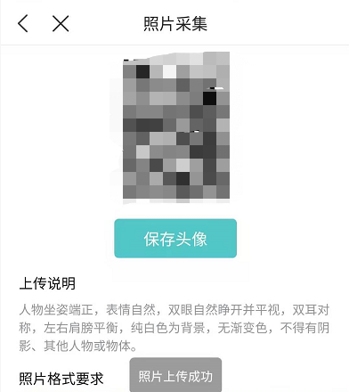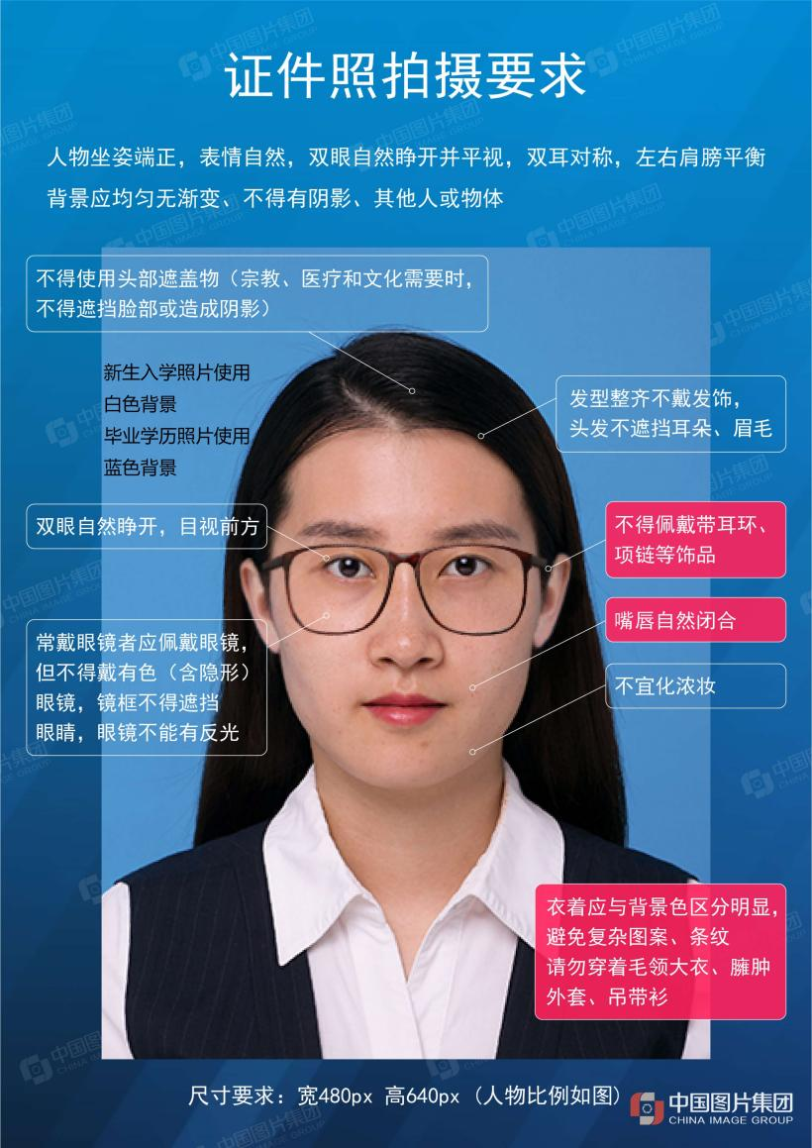

三、迎新咨询
请各位同学关注黑大研究生微信公众号留言咨询。研究生院将定期安排新生辅导员在线答疑，请同学务必不要相信，不要轻易加入网上检索的QQ群，避免上当受骗。

